MindSpore实验环境搭建手册



华为技术有限公司

|  |
| --- |
| 版权所有 © 华为技术有限公司 2024。 保留一切权利。  非经本公司书面许可，任何单位和个人不得擅自摘抄、复制本文档内容的部分或全部，并不得以任何形式传播。  商标声明  C:\Users\jwx341670\Desktop\华为标志 Huawei Logo 2018\竖版标志Vertical Version\PNG\HW_POS_RBG_Vertical-150ppi.png和其他华为商标均为华为技术有限公司的商标。  本文档提及的其他所有商标或注册商标，由各自的所有人拥有。  注意  您购买的产品、服务或特性等应受华为公司商业合同和条款的约束，本文档中描述的全部或部分产品、服务或特性可能不在您的购买或使用范围之内。除非合同另有约定，华为公司对本文档内容不做任何明示或暗示的声明或保证。  由于产品版本升级或其他原因，本文档内容会不定期进行更新。除非另有约定，本文档仅作为使用指导，本文档中的所有陈述、信息和建议不构成任何明示或暗示的担保。 |

|  |  |
| --- | --- |
| 华为技术有限公司 | |
| 地址： | 深圳市龙岗区坂田华为总部办公楼 邮编：518129 |
| 网址： | http://[e](http://e.huawei.com/).huawei.com |

目录

[1 实验介绍 2](#_Toc140398306)

[1.1 实验介绍 2](#_Toc140398307)

[1.1.1 关于本实验 2](#_Toc140398308)

[1.1.2 软件版本介绍 2](#_Toc140398309)

[1.2 软件介绍 3](#_Toc140398310)

[1.2.1 MindSpore介绍 3](#_Toc140398311)

[1.2.2 Miniconda介绍 3](#_Toc140398312)

[2 本地系统实验环境配置 4](#_Toc140398313)

[2.1 本地Windows环境配置 4](#_Toc140398314)

[2.1.1 Miniconda安装 4](#_Toc140398315)

[2.1.2 创建虚拟环境 5](#_Toc140398316)

[2.1.3 安装MindSpore 6](#_Toc140398317)

[3 本地IDE使用配置（本地安装） 7](#_Toc140398318)

[3.1 Jupyter notebook配置 7](#_Toc140398319)

[3.1.1 Jupyter notebook安装 7](#_Toc140398320)

[3.1.2 Jupyter notebook内核切换 7](#_Toc140398321)

# 实验介绍

## 实验介绍

### 关于本实验

本实验详细描述了如何在本机、线上服务器下安装MindSpore。

* 本机环境分别介绍Windows系统通过Miniconda安装MindSpore；
* 另外在IDE使用方面，介绍了如何配置Jupyter Notebook切换Python解释器以使用MindSpore。

### 软件版本介绍

本实验所使用的系统和软件版本如下表，对于操作界面差异不大的版本没有列出，比如Jupyter Notebook。

|  |  |  |  |
| --- | --- | --- | --- |
| 类别 | 版本 | 获取方式 | 说明 |
| Windows | Windows10 | / | 需要是64位系统，CPU支持AVX2指令集 |
| Miniconda | Python3.x | 官方下载地址：  <https://docs.conda.io/en/latest/miniconda.html>  清华镜像源地址：  <https://mirrors.tuna.tsinghua.edu.cn/anaconda/miniconda/> | Miniconda可在线安装不同的Python版本，无需刻意下载特定版本，但需要下载64位，Python3.x版本 |

## 软件介绍

### MindSpore介绍

MindSpore是华为公司自研的最佳匹配昇腾AI处理器算力的全场景深度学习框架，为数据科学家和算法工程师提供设计友好、运行高效的开发体验，推动人工智能软硬件应用生态繁荣发展，目前MindSpore支持在EulerOS、Ubuntu、Windows系统上安装，但是在Windows上只支持CPU，Ubuntu上同时支持CPU和GPU、Ascend910，EulerOS上只支持Ascend910。

### Miniconda介绍

Conda是一款软件管理软件，可以方便的安装各种Python所需的第三方库，同时也可以创建互相独立的虚拟环境，类似于电脑中的虚拟机，Miniconda只包含了Conda和Python，由于Conda安装包的时候源在国外，国内直连速度较慢，因此本实验只用到了Conda创建虚拟环境的功能。

# 本地系统实验环境配置

本章介绍如何在本地Windows系统安装MindSpore2.0.0框架。

## 本地Windows环境配置

### Miniconda安装

从1.1.2提供的链接下载Miniconda的Windows版本对应的64位安装包，由于官方源下载速度慢，实验所用安装包为清华源下载，带有x86\_64的为64位安装包。



Miniconda（Windows）安装包下载界面

双击安装包进行安装，点击next，然后选择安装位置，不要选择C盘。

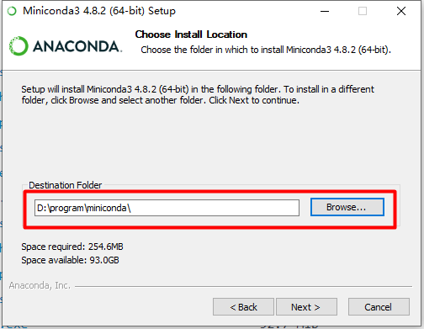

Miniconda安装界面（1）

环境变量打勾，这样可以直接在命令行中启动Miniconda。

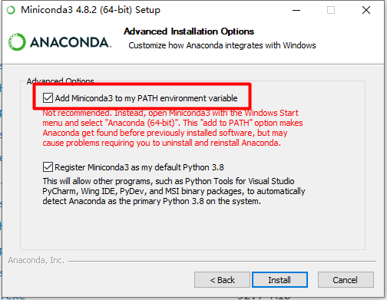

Miniconda安装界面（2）

等待安装成功，然后点击Finish。

### 创建虚拟环境

在Window中有多种方式开启命令行窗口，这里介绍两种，按下win+R键，然后输入cmd点击确定，或者任意打开一个文件夹，在上方地址栏输入cmd，然后按回车键。

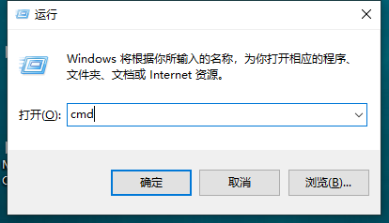

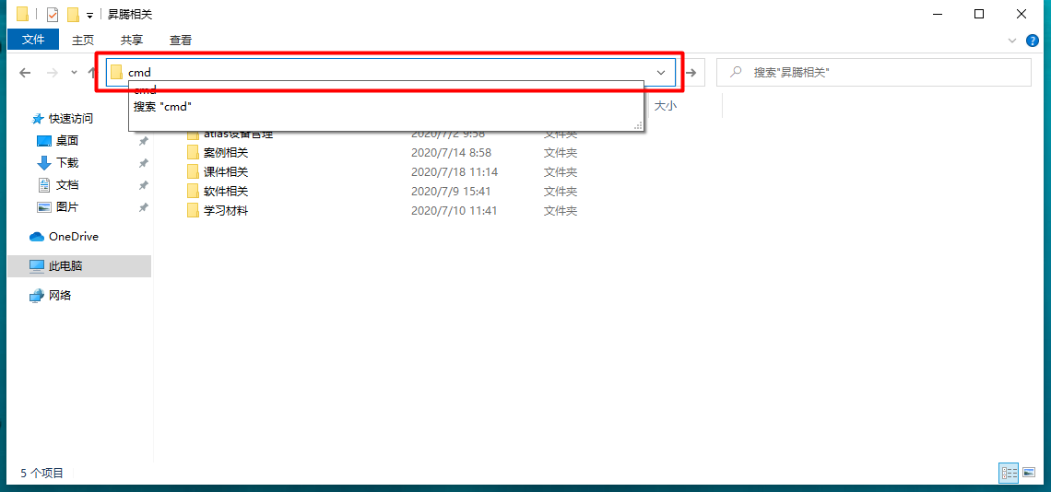

打开命令行窗口之后，输入以下命令创建虚拟环境（红色部分为虚拟环境名称），MindSpore2.0.0版本支持Python3.7，Python3.8，Python3.9版本，本实验指南以Python版本为3.9，创建过程需要输入y确认。

conda create –n MindSpore2.0.0 python==3.9

虚拟环境创建成功后输入对应名称即可进入对应虚拟环境，红色部分为虚拟环境名称，根据自己实际设置进行更改。

activate MindSpore2.0.0

### 安装MindSpore

激活虚拟环境

新建一个命令行窗口，输入以下命令激活MindSpore安装虚拟环境。

activate MindSpore2.0.0

输入以下命令安装MindSpore 2.0.0版本

因为版本更新较快，可以参考官网安装不同的版本：<https://www.mindspore.cn/install>

安装时如果遇到问题，可以搜索MindSpore论坛，或是在论坛中发帖咨询，论坛链接如下

[[MindSpore\_昇腾论坛 (hiascend.com)](https://www.hiascend.com/forum/forum-0106101385921175002-1.html)](https://bbs.huaweicloud.com/forum/forum-1076-1.html)

pip install https://ms-release.obs.cn-north-4.myhuaweicloud.com/2.0.0/MindSpore/cpu/x86\_64/mindspore-2.0.0-cp39-cp39-win\_amd64.whl --trusted-host ms-release.obs.cn-north-4.myhuaweicloud.com -i https://pypi.tuna.tsinghua.edu.cn/simple

测试

安装成功后输入Python，在命令行中进入开发环境，输入以下命令导入MindSpore，如果没有报错则安装成功。

python

import mindspore